Examen DEPI -- Exemplu
Aceste este un exemplu de examen DEPI. Întrebările sunt doar în scop ilustrativ.

Exerciții (18p)
- Fie o variabilă aleatoare cu distribuția din figură
  - (1p) Găsiți valoarea lui și calculați probabilitatea ca să fie mai mare decât 3
  - (1p) Calculați valoarea medie
  - (2p) Găsiți expresia funcției de repartiție a lui
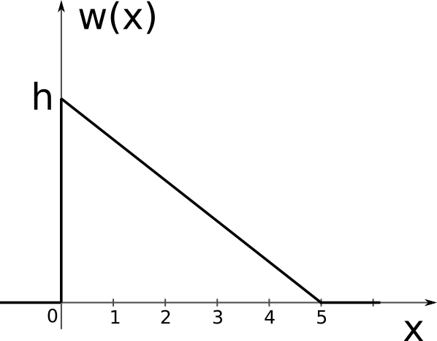
Distribuția w(x)
- Un semnal constant poate avea două valori posibile, (ipoteza ) sau (ipoteza ). Semnalul este afectat de zgomot Gaussian cu distribuția . La recepție se ia un singur eșantion . Probabilitățile celor două ipoteze sunt , . Decizia se ia folosind criteriul plauzibilității maxime.
  - (1p) Scrieți expresiile matematice ale funcțiilor de plauzibilitate și ;
  - (1p) Care este decizia luată, dacă eșantionul are valoarea ?
  - (1p) Care sunt regiunile de decizie și ?
  - (2p) Calculați probabilitatea alarmei false.
  - (1p) Dacă raportul de plauzibilitate , care ar fi decizia luată cu criteriul probabilității minime de eroare?
- (3p) Se transmite unul dintre semnale sau , iar la recepție se recepționează . Semnalele sunt reprezentate mai jos. Știind că semnalele transmise sunt afectate de zgomot alb cu distribuție Gaussiană , să se găsească decizia luată de receptor conform criteriului plauzibilității maxime, prin una dintre cele două metode:
  - fie prin metoda observării continue
  - fie pe baza a 3 eșantioane luate la momentele , și
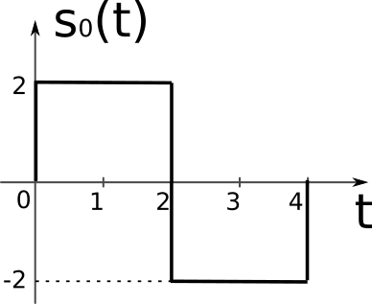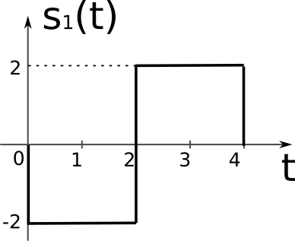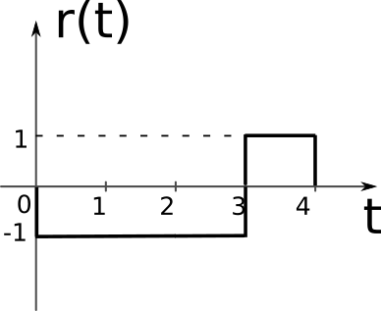
- (5p) Se recepționează un semnal de forma , unde este un parametru necunoscut. Zgomotul are distribuție Gaussiană . La recepție se iau trei eșantioane, la momentele , valorile fiind , , . Estimați parametrul folosind estimarea de plauzibilitate maximă.

Formule cunoscute
- primitiva unei funcții Gaussiene:

Teorie
- (1p) Fie variabila aleatoare reprezentând numărul obținut prin aruncarea unui zar. Reprezentați funcția de repartiție a lui .
- (2p) Enunțați teorema Wiener-Hincin.
- (2p) Completați: "Criteriul probabilității minime de eroare este identic cu criteriul plauzibilității maxime atunci când __________ ". Justificați.
- (2p) Hașurați probabilitatea condiționată de rejecție corectă (decizie corectă că semnalul nu este prezent) în cazul ipotezei , pentru criteriul Plauzibilității Maxime, pentru cele două funcții de plauzibilitate de mai jos. Explicați în cuvinte ce ați colorat.
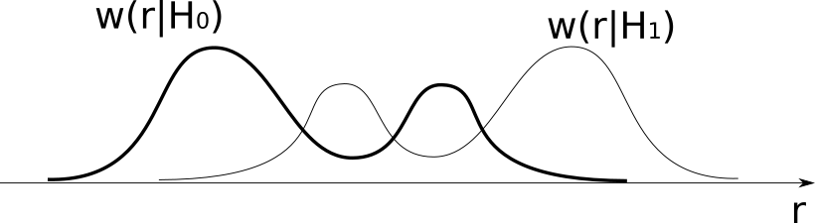
- (3p) Fie cazul detecției unui semnal constant (0 sau A), afectat de zgomot Gaussian cu medie nulă, pe baza unui singur eșantion . Raportul de plauzibilitate se compară cu o valoare oarecare , $\frac{w(r|H_1)}{w(r|H_0)} \grtlessH K$. Găsiți regiunile de decizie și (în funcție de ).
- (1p) Dacă zgomotul care afectează un semnal se dublează, cum se modifică raportul Semnal-Zgomot SNR (justificați în cuvinte):
  - SNR crește
  - SNR scade
  - SNR rămâne constant
- (5p) Demonstrați că minimizarea integralei utilizând funcția de cost pătratică conduce la formula estimatorului de Eroare Pătratică Medie Minimă (EPMM):

- (1p) Distribuția a posteriori a unui parametru necunoscut este funcția triunghiulară de mai jos.
  - Care este valoarea estimatorului MAP? Explicați.
  - Care este valoarea estimatorului EPMM? Explicați.
- (2p) Arătați că estimarea Maximum A Posteriori este o generalizare a criteriului probabilității minime de eroare de la detecția semnalelor.

